# 開放關閉原則

* 類別應該開放，以便擴充。並且應該關閉，禁止修改。
* 對程式容易變動的地方採用開閉原則，到處使用開閉原則，是一種浪費也不需要。

# 工廠模式

## 為何需要使用

1. 封裝物件建立的過程。

## 簡單工廠

### 為何需要使用

包裝建立物件的程式碼，讓此程式碼可在不同的地方被應運，並減少重複的程式碼，以降低修改的難度。

如下圖，簡單工廠(SimpleBeverageFactory)，

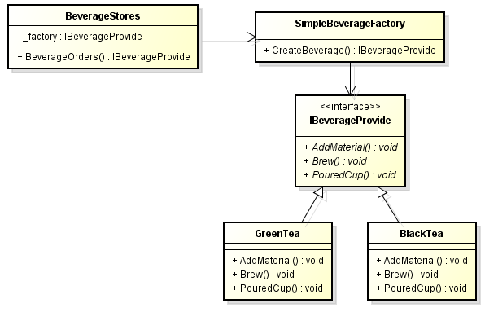

圖片來源: <https://dotblogs.com.tw/joysdw12/archive/2013/06/23/design-pattern-simple-factory-pattern.aspx>